实验报告
专业：
姓名： _______
学号： __
日期：
地点：

课程名称：____计算机图形学___ 指导老师：______ _______成绩：_______ __
装 订 线
实验名称： OpenGL摄像机 实验类型：_____基础实验_____同组学生姓名：______________

一、实验目的和要求
掌握四元数表示旋转的原理，编程完成正交投影和透视投影的四元数相机，并能使用键盘移动观察相机，鼠标改变观察视角，以实现FPS风格的相机控制。
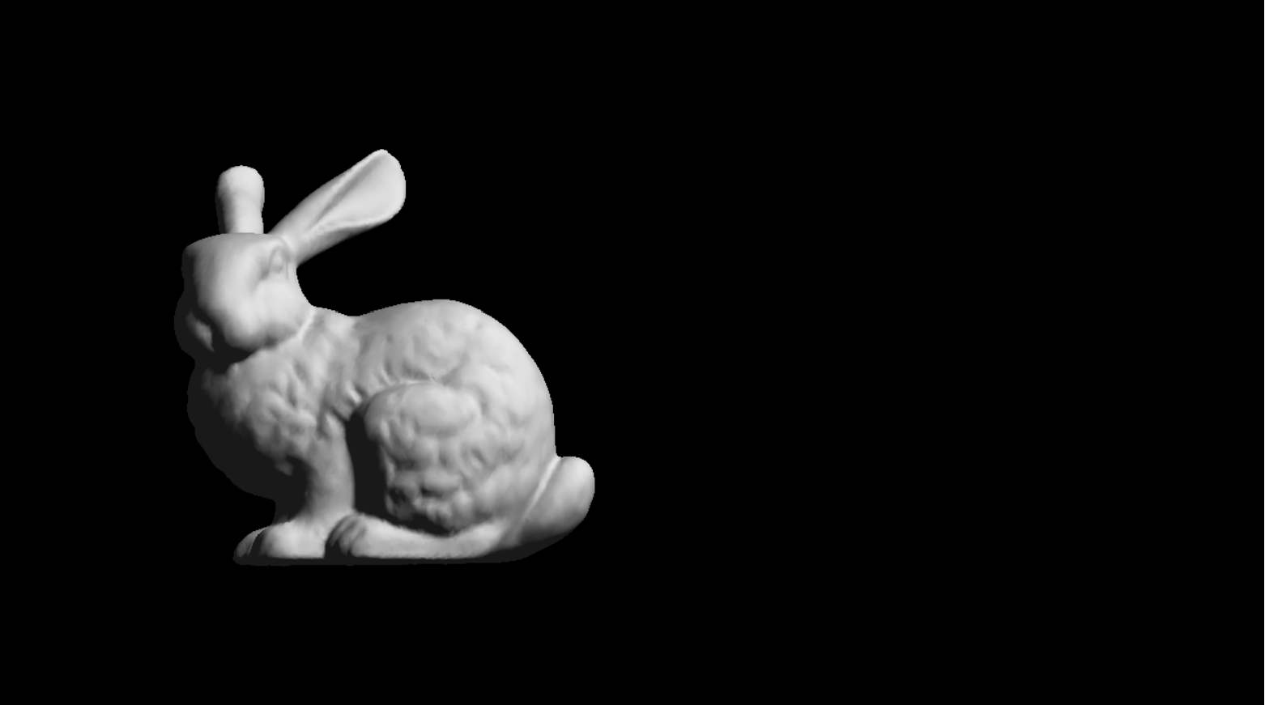

二、实验内容和原理

三、主要仪器设备

四、操作方法和实验步骤

五、实验结果与分析

六、思考题
- 我们是如何通过坐标变换抽象出一个摄像机的概念的？
- 请给出View Matrix的数学形式
- 请给出Projection Matrix的数学形式
  - 正交投影
  - 透视投影
- 在Learn OpenGL的教程中，介绍了一个Y轴向上，摄像机朝向-Z方向的右手系坐标系统，请问如何将坐标系统改为与数学教科书上常用约定：Z轴向上，摄像机朝向+X方向？View Matrix与Projection Matrix要怎么改变？

七、参考链接
[1] 摄像机 - LearnOpenGL CN (learnopengl-cn.github.io)
[2] 四元数(Quaternions) - 知乎 (zhihu.com)

